Laporan Kegiatan

Modul 9

Nama :DRISKA IAN P

NIM :L200160016

Kelas :E

Noveno Modulo

1. Counter Session

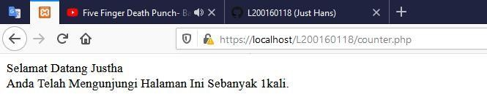

Refresh 4 kali

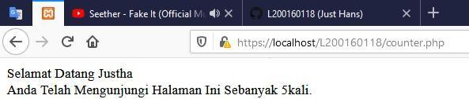

Refresh 20 Kali

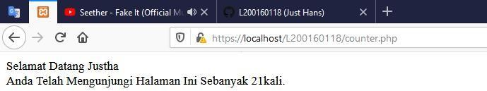

1. Session Destroy

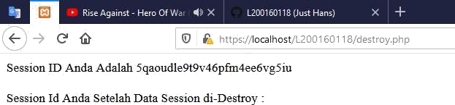

3.

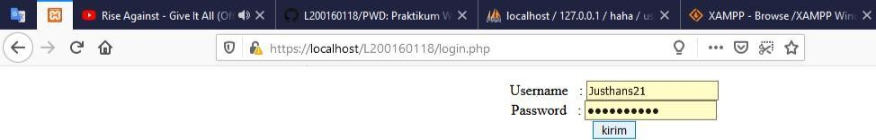

Login Session

➢

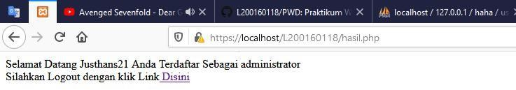Setelah Login Admin

➢

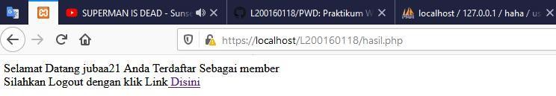Setelah Login Member

* + Setelah logout

